ГОСТ Р 52452-2005 Автомобильные транспортные средства. Трубки и шланги гидравлического и пневматического приводов тормозов. Технические требования и методы испытаний
ГОСТ Р 52452-2005
Группа Д25
НАЦИОНАЛЬНЫЙ СТАНДАРТ РОССИЙСКОЙ ФЕДЕРАЦИИ
Автомобильные транспортные средства
ТРУБКИ И ШЛАНГИ ГИДРАВЛИЧЕСКОГО И ПНЕВМАТИЧЕСКОГО
ПРИВОДОВ ТОРМОЗОВ
Технические требования и методы испытаний
Vehicles. Pipes and hoses of hydraulic and pneumatic transmissions of brakes.
Technical requirements and test methods
ОКС 43.040.40
ОКП 45 0000
Дата введения 2006-07-01
Предисловие
Цели и принципы стандартизации в Российской Федерации установлены Федеральным законом от 27 декабря 2002 г. N 184-ФЗ "О техническом регулировании", а правила применения национальных стандартов Российской Федерации - ГОСТ Р 1.0-2004 "Стандартизация в Российской Федерации. Основные положения"
Сведения о стандарте
1 РАЗРАБОТАН Федеральным государственным унитарным предприятием "Центральный ордена Трудового Красного Знамени научно-исследовательский автомобильный и автомоторный институт" (ФГУП "НАМИ")
2 ВНЕСЕН Техническим комитетом по стандартизации ТК 56 "Дорожный транспорт"
3 УТВЕРЖДЕН И ВВЕДЕН В ДЕЙСТВИЕ Приказом Федерального агентства по техническому регулированию и метрологии от 29 декабря 2005 г. N 467-ст
4 ВВЕДЕН ВПЕРВЫЕ
Информация об изменениях к настоящему стандарту публикуется в ежегодно издаваемом информационном указателе "Национальные стандарты", а текст изменений и поправок - в ежемесячно издаваемых информационных указателях "Национальные стандарты". В случае пересмотра (замены) или отмены настоящего стандарта соответствующее уведомление будет опубликовано в ежемесячно издаваемом информационном указателе "Национальные стандарты". Соответствующая информация, уведомление и тексты размещаются также в информационной системе общего пользования - на официальном сайте национального органа Российской Федерации по стандартизации в сети Интернет
1 Область применения
Настоящий стандарт распространяется на трубки и шланги (рукава гибкие) с наконечниками в сборе [далее - трубки и шланги гидравлического и пневматического приводов тормозов автотранспортных средств (АТС)] и устанавливает технические требования и методы их испытаний.

2 Нормативные ссылки
В настоящем стандарте использованы нормативные ссылки на следующие стандарты:
ГОСТ Р 8.568-97 Государственная система обеспечения единства измерений. Аттестация испытательного оборудования. Основные положения
ГОСТ Р 41.13-99 (Правила ЕЭК ООН N 13) Единообразные предписания, касающиеся официального утверждения транспортных средств категорий М, N и О в отношении торможения
ГОСТ Р 41.13-Н-99 (Правила ЕЭК ООН N 13-Н) Единообразные предписания, касающиеся официального утверждения легковых автомобилей в отношении торможения
ГОСТ 4364-81 Приводы пневматические тормозных систем автотранспортных средств. Общие технические требования
ГОСТ 23181-78 Приводы тормозные гидравлические автотранспортных средств. Общие технические требования
Примечание - При пользовании настоящим стандартом целесообразно проверить действие ссылочных стандартов в информационной системе общего пользования - на официальном сайте национального органа Российской Федерации по стандартизации в сети Интернет или по ежегодно издаваемому информационному указателю "Национальные стандарты", который опубликован по состоянию на 1 января текущего года, и по соответствующим ежемесячно издаваемым информационным указателям, опубликованным в текущем году. Если ссылочный документ заменен (изменен), то при пользовании настоящим стандартом следует руководствоваться замененным (измененным) документом. Если ссылочный документ отменен без замены, то положение, в котором дана ссылка на него, применяется в части, не затрагивающей эту ссылку.

3 Технические требования
3.1 Трубки и шланги должны соответствовать требованиям настоящего стандарта, ГОСТ 4364, ГОСТ 23181 и технической документации (ТД), утвержденной в установленном порядке.
3.2 Металлические и пластиковые трубки и резиновые рукава без наконечников, предназначенные для использования в гидравлических и пневматических тормозных приводах, должны иметь соответствующие сертификаты.
3.3 Трубки и шланги должны обладать герметичностью и прочностью при давлении:
- для гидравлического тормозного привода - по ГОСТ 23181 (пункт 1.4) , но не менее 20 МПа (200 кгс/см);
- для пневматического привода - не менее ,
где - максимальное давление в приводе, определяемое регулятором давления по ГОСТ Р 41.13 и ГОСТ Р 41.13-Н.
3.4 Трубки и шланги должны соответствовать требованиям 3.3 после проведения испытаний в условиях их циклического нагружения в объеме не менее 150000 циклов при максимальном давлении не менее 10 МПа (100 кгс/см) - для гидравлического привода и не менее 1,0 МПа (10,0 кгс/см) - для пневматического привода.

4 Методы испытаний
4.1 Общие положения
4.1.1 Испытания проводят на оборудовании, аттестованном в соответствии с ГОСТ Р 8.568.
4.1.2 Испытания проводят по методикам, разработанным предприятиями в соответствии с требованиями настоящего стандарта и прошедшим в установленном порядке метрологическую экспертизу.
4.1.3 Трубки и шланги испытывают по следующим параметрам:
- герметичность;
- прочность;
- долговечность в условиях циклического нагружения.
4.1.4 Погрешность измерения давления - не более 3,0%.
4.2 Испытания на герметичность и прочность
4.2.1 Испытания на герметичность и прочность трубок и шлангов проводят на испытательном оборудовании, позволяющем создать регулируемое давление рабочей жидкости не менее 30 МПа (300 кгс/см) - для трубок и шлангов гидравлического тормозного привода и не менее 5,0 МПа (50 кгс/см) - для трубок и шлангов пневматического тормозного привода.
Схема установки для проведения испытаний приведена на рисунке А.1 (приложение А).
4.2.2 При проведении испытаний давление жидкости должно быть доведено до значения, указанного в 3.3, и выдержано на этом уровне в течение 2 мин ±5 с.
4.2.3 Признаками потери герметичности и (или) разрушения являются:
- прекращение повышения давления в процессе работы насоса;
- появление течи жидкости, вздутия, трещин, перемещения рукавов в наконечниках.
4.2.4 После завершения испытаний по 4.3 испытания по 4.2.2 должны быть повторены.
4.3 Испытания по оценке долговечности в условиях циклического нагружения
4.3.1 Испытания по оценке долговечности трубок и шлангов в условиях циклического нагружения проводят:
- для трубок и шлангов гидравлического привода - давлением жидкости на стендовой установке, схема которой приведена на рисунке А.2 (приложение А);
- для трубок и шлангов пневматического привода - давлением сжатого воздуха на стендовой установке, схема которой приведена на рисунке А.3 (приложение А).
4.3.2 Стендовая установка должна обеспечивать возможность создания следующих условий испытаний:
4.3.2.1 Максимальное давление:
- для гидравлического привода - 10 МПа (100 кгс/см) с возможностью регулирования;
- для пневматического привода - 1,0 МПа (10,0 кгс/см) с возможностью регулирования.
4.3.2.2 Частота циклов пульсации давления - в диапазоне от 0 до 3 Гц с возможностью регулирования и погрешностью измерения не более 5,0%.
4.3.3 После подключения объекта испытаний система управления должна быть отрегулирована таким образом, чтобы:
- в гидравлической магистрали стендовой установки для испытаний трубок и шлангов гидравлического привода при максимальном давлении 10 МПа (100 кгс/см) частота пульсации давления составляла (1,5±1,0) Гц;
- в пневматической магистрали стендовой установки для испытаний трубок и шлангов пневматического привода при максимальном давлении 1,0 МПа (10,0 кгс/см) частота пульсации давления составляла (1,5±1,0) Гц.
4.3.4 Общее число циклов нагружения должно быть не менее 150000.

5 Оформление результатов испытаний
5.1 По результатам испытаний оформляют протокол, в котором приводят идентификационные сведения об объекте испытаний, значения измеренных параметров и данные, характеризующие поведение объекта в процессе испытаний.
5.2 Форма протокола испытаний приведена в приложении Б.

Приложение А (рекомендуемое). Схема установки для проведения испытания трубок и шлангов
Приложение А
(рекомендуемое)

Рисунок А.1 - Схема установки для испытаний трубок и шлангов гидравлического и пневматического привода на герметичность и прочность
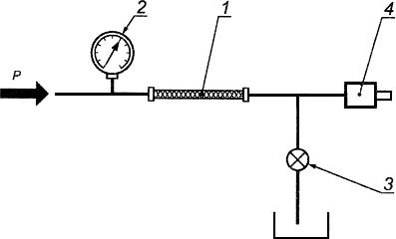
1 - объекты испытаний; 2 - контрольный манометр;
3 - сливной кран; 4 - клапан прокачки; Р - давление на входе
Рисунок А.1 - Схема установки для испытаний трубок и шлангов гидравлического и пневматического привода
на герметичность и прочность

Рисунок А.2 - Схема установки для испытаний трубок и шлангов гидравлического привода на долговечность при циклическом нагружении
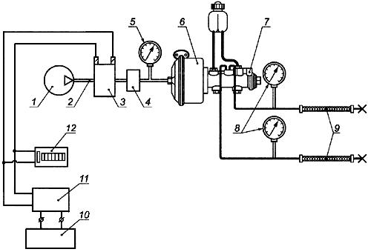
1 - компрессор; 2 - пневматическая магистраль; 3 - электропневмоклапан; 4 - регулятор давления;
5 - манометр; 6 - пневматическая камера; 7 - главный тормозной цилиндр; 8 - гидравлические манометры;
9 - объекты испытаний; 10 - блок питания; 11 - генератор импульсов; 12 - счетчик импульсов
Рисунок А.2 - Схема установки для испытаний трубок и шлангов гидравлического привода
на долговечность при циклическом нагружении

Рисунок А.3 - Схема установки для испытаний трубок и шлангов пневматического привода при циклическом нагружении
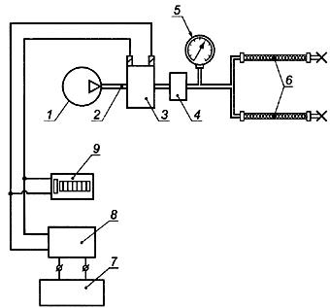
1 - компрессор; 2 - пневматическая магистраль; 3 - электропневмоклапан; 4 - регулятор давления;
5 - манометр; 6 - объекты испытаний; 7 - блок питания; 8 - генератор импульсов; 9 - счетчик импульсов
Рисунок А.3 - Схема установки для испытаний трубок и шлангов пневматического привода
при циклическом нагружении

Приложение Б (рекомендуемое). Форма протокола испытаний трубок и шлангов гидравлического и пневматического привода автотранспортных средств
Приложение Б
(рекомендуемое)
УТВЕРЖДАЮ
Руководитель испытательного подразделения
 |  | личная подпись |  |  |  |  |  | расшифровка подписи
 |  | " |  | " |  |  |  |  | 200 г.
ПРОТОКОЛ ИСПЫТАНИЙ N ___________
1 Идентификационные данные об объекте испытаний
2 Цель испытаний
Определение соответствия трубок и шлангов требованиям нормативных документов (ГОСТ Р |  |  |  |  |  |  |  |  |  |  |  |  | ,
ГОСТ 4364, ГОСТ 23181) и КД
3 Методика испытаний
Методика испытаний разработана в соответствии с требованиями ГОСТ Р
4 Результаты испытаний

Наименование параметра | Требования | Результат испытаний
Соответствие геометрических параметров тормозных шлангов требованиям КД | По КД
Испытания на герметичность | Давление = ___ МПа в течение 2 мин ±5 с
Испытания на прочность | Давление = ___ МПа в течение 2 мин ±5 с
Испытания на долговечность при циклическом нагружении | 150000 циклов при максимальном давлении ____ МПа и частоте нагружения (1,5±0,5) Гц

5 Заключение
Представленный объект испытаний соответствует / не соответствует требованиям КД и нормативных документов (ГОСТ Р _________ , ГОСТ 4364, ГОСТ 23181)
Испытания провел
 |  |  |  | личная подпись |  |  |  |  | расшифровка подписи
" |  | " |  |  | 200 |  | г.

